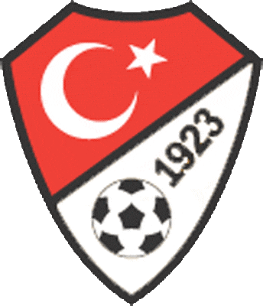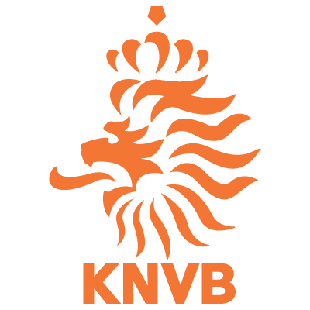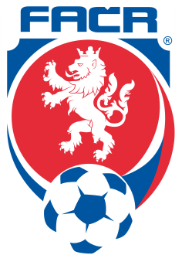

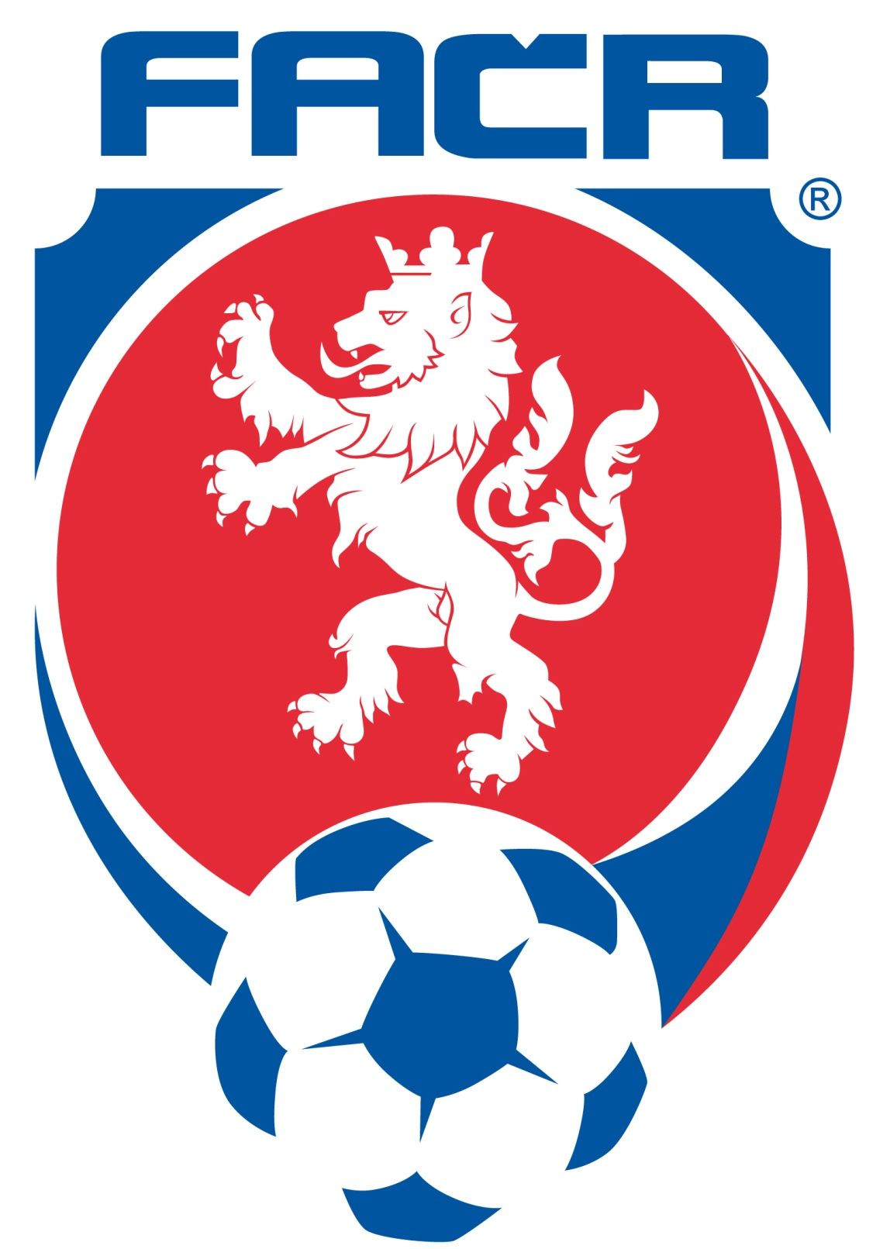

Four-Nation-Tournament

2013

07. 10. - 15.10. 2013

CUIJK, GEMERT
NIZOZEMSKO

PROGRAM ČR U20

Pondělí, 7.10.2013
15.00 sraz TC AC Sparta Praha
15.30 trénink
17.00 regenerace

Úterý, 8.10.2013
8.55 odlet
10.05 přílet do Düsseldorfu
16.00 trénink

Středa, 9.10.2013
10.15 trénink
15.30 trénink

Čtvrtek, 10.10.2013
10.30 trénink
19.00 utkání Nizozemsko U20– Česká republika U20
Sportpark De Groenendijkse - Cuijk

Pátek, 11.10.2013
11.00 trénink

Sobota, 12.10.2013
16.00 utkání Turecko U20 – Česká republika U20
Sportpark De Groenendijkse - Cuijk

Neděle, 13.10.2013
11.00 trénink

Pondělí, 14.10.2013
18.00 utkání Česká republika U20 – Německo U20
Sportpark De Groenendijkse - Cuijk

Úterý, 15.10.2013
11.30 odjezd na letiště
14.55 odlet
16.05 přílet

Ubytování
Holiday Inn Airport Prague****
K Letišti 1074/32, 161 00 Praha 6 Tel.: +420-236 161 115
E-mail: brusak@hipragueairport.com URL: www.hipragueairport.com

Fitland Hotel Dormyle****
Hoogveldseweg 1 Tel.: +31 0 485-477210
5451 AA Mill E-mail: info@dormylle.nl

